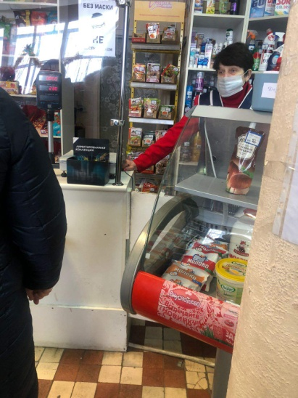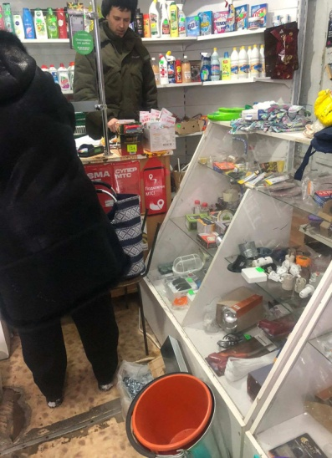
24 февраля 2022 года, согласно плану мероприятий, направленному на снижение неформальной трудовой занятости специалистами администрации Майнского района и налоговой службы, проведен рейд, в ходе которого обследовано 10 хозяйствующих субъектов в сфере экономики. По итогам рейда выявлено 3 человека с которыми не зарегистрированы трудовые отношения и 2 физических лица осуществляющих трудовую деятельность и не зарегистрированных в качестве индивидуального предпринимателя или самозанятого. Индивидуальным предпринимателям были даны рекомендации по оформлению трудовых отношений и о регистрации в соответствии с законодательством.

